AKADEMIA GÓRNICZO-HUTNICZA
IM. STANISŁAWA STASZICA W KRAKOWIE



Wydział Elektrotechniki, Automatyki, Informatyki i Inżynierii Biomedycznej
Katedra Automatyki i Inżynierii Biomedycznej

PRACA MAGISTERSKA

Temat: Platforma fotogrametryczna dla bezzałogowego statku powietrznego (UAV) do automatycznego mapowania przestrzennego obiektów

UAV-aided photogrammetry platform for automatic 3D object mapping applications

Imię i nazwisko: Wojciech Zemlik
Kierunek studiów: Automatyka i Robotyka

Opiekun pracy: dr inż. Łukasz Więckowski

Kraków, rok akadem. 2018/2019
Uprzedzony o odpowiedzialności karnej na podstawie art. 115 ust. 1 i 2 ustawy z dnia 4 lutego 1994 r. o prawie autorskim i prawach pokrewnych (t.j. Dz.U. z 2006 r. Nr 90, poz. 631 z późn. zm.): „ Kto przywłaszcza sobie autorstwo albo wprowadza w błąd co do autorstwa całości lub części cudzego utworu albo artystycznego wykonania, podlega grzywnie, karze ograniczenia wolności albo pozbawienia wolności do lat 3. Tej samej karze podlega, kto rozpowszechnia bez podania nazwiska lub pseudonimu twórcy cudzy utwór w wersji oryginalnej albo w postaci opracowania, artystyczne wykonanie albo publicznie zniekształca taki utwór, artystyczne wykonanie, fonogram, wideogram lub nadanie.”, a także uprzedzony o odpowiedzialności dyscyplinarnej na podstawie art. 211 ust. 1 ustawy z dnia 27 lipca 2005 r. Prawo o szkolnictwie wyższym (t.j. Dz. U. z 2012 r. poz. 572, z późn. zm.) „Za naruszenie przepisów obowiązujących w uczelni oraz za czyny uchybiające godności studenta student ponosi odpowiedzialność dyscyplinarną przed komisją dyscyplinarną albo przed sądem koleżeńskim samorządu studenckiego, zwanym dalej „sądem koleżeńskim”, oświadczam, że niniejszą pracę dyplomową wykonałem(-am) osobiście i samodzielnie i że nie korzystałem(-am) ze źródeł innych niż wymienione w pracy.

Kraków, dnia ................................... Podpis dyplomanta ...................................

Spis treści
Spis treści 3
Wstęp 5
Wstęp 6
1. Opis teoretyczny 6
1.1 Fotogrametria 6
1.2 Dron 10
1.3 Wykorzystane algorytmy 10
Detekcja punktów charakterystycznych 10
Algorytm SIFT 11
Algorytm SURF 12
Algorytm ORB 13
Detektor FAST 13
Deskryptor BRIEF 14
ORB 15
2. Platforma sprzętowa 16
2.1 Intel Aero 16
Intel Aero Compute Board 16
Kamera Intel RealSense R200 17
Dronecode Platform 19
2.2 PX4 19
2.3 LIDAR 20
LIDAR-Lite v3 21
Scanse sweep V1.0 21
3. Implementacja 22
3.1 Uruchomienie platformy 22
3.2 Wykorzystane narzędzia programistyczne 22
3.3 Stacja kontroli 22
3.4 Interfejs komunikacyjny 22
3.5 Rejestrowanie zdjęć 22
3.6 Implementacja algorytmu stabilizującego 22
3.7 Implementacja algorytmu sterującego 22
4. Testy i analiza działania 23
4.1 Porównanie dokładności pomiaru odległości LIDAR-u i kamery Intel RealSense 23
4.2 Porównanie jakości działania algorytmów stabilizujących 26
4.3 Sprawdzenie działania algorytmu sterującego 26
4.4 Porównanie działania oprogramowania do generowania obrazów fotogrametrycznych 26
5. Podsumowanie 26
Spis ilustracji 26
Spis tabel 26
Spis wzorów 26
Literatura 26
Dodatek A. Spis zawartości dołączonej płyty CD 27
6. Testy 28
7. Podsumowanie 29
Spis ilustracji 30
Spis tabel 30
Spis wzorów 31
Literatura 31
Dodatek A. Spis zawartości dołączonej płyty CD 33

Wstęp

Wstęp

Opis teoretyczny

Fotogrametria
Fotogrametria definiowana jest przez słownik PWN jako dział geodezji zajmujący się opracowaniem map i planów geodezyjnych na podstawie zdjęć fotograficznych. [1]
Historia
Początki fotogrametrii datowane są na drugą połową XIX wieku, chociaż podwaliny pod nią dał już w wieku XV sam Leonarda da Vinci. Uznawany jest on bowiem za twórcę techniki malarskiej zwanej „perspektywą powietrzną”, która służy zwiększeniu iluzji głębi. Technika ta polega na zmianie tonów i barw obiektów na bledsze wraz z oddalaniem się ich od obserwatora, co obrazować ma zwiększającą się warstwę powietrza między tymi obiektami a osobą obserwującą je. [2]
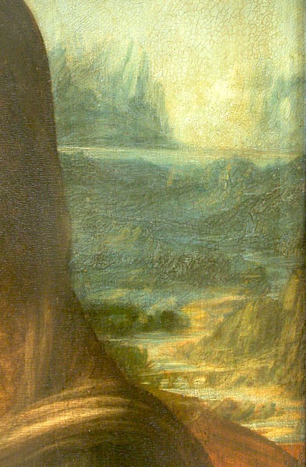
Ilustracja 1: Leonardo da Vinci - Mona Lisa (fragment)
Nie była to jednak jedyna osoba okresu renesansu, która zainteresowana była działaniem perspektywy. W roku 1525 Albrecht Dürer stworzył urządzenie oparte na drewnianej ramie, które za pomocą napiętej cięciwy potrafiło rysować dokładnie oddając kąt patrzenia obserwatora. Dokładnie sto lat później w roku 1625 francuski matematyk Gérard Desargues stworzył podstawy geometrii rzutowej bez której współczesna fotogrametria nie mogłaby się obejść.
W roku 1849 po raz pierwszy wykorzystano zdjęcia zrobione z powierzchni ziemi w celu stworzenia złożonej mapy topograficznej. Osobą, która się tego podjęła był Aimé Laussedat – francuski geodeta uznawany za „ojca fotogrametrii”. W 1867 na wystawie w Paryżu przedstawił pierwszy znany fototeodolit (teodolit sprzężony z aparatem pozwalający wykonywać zdjęcia o określonej orientacji i nachyleniu [6]) oraz plan Paryża stworzony na podstawie jego zdjęć.
Rok 1858 przyniósł pierwsze zdjęcia lotnicze, wykonane za pośrednictwem francuskiego fotografa i baloniarza Gaspara Felixa Tournachona, znanego też jako Nadar. Już w 1855 roku opatentował ideę wykorzystania zdjęć lotniczych w celach geodezyjnych i kartograficznych, jednak wcielenie pomysłu w życie zajęło mu aż 3 lata. Pierwsze zdjęcie lotnicze prezentowało francuską wioskę Petit-Becetre, niestety nie zostało ono zachowane. Pierwsze zdjęcie Nadara, które przetrwało pochodzi z roku 1866 i przedstawia Paryż.
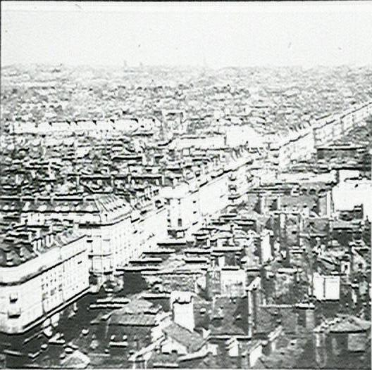
Ilustracja 2: Zdjęcie lotnicze Paryża – Nadar, 1866 [7]
Tytuł autora pierwszego zdjęcia lotniczego przypadł jednak Jamesowi Wallace Black, który w 1860 z pokładu balonu wykonał zdjęcie Bostonu. Wykorzystał w tym celu tzw. technikę suchej płyty, która wymagała o wiele mniejszej ilości sprzętu w powietrzu niż w przypadku zdjęć wykonywanych przez Nadara.
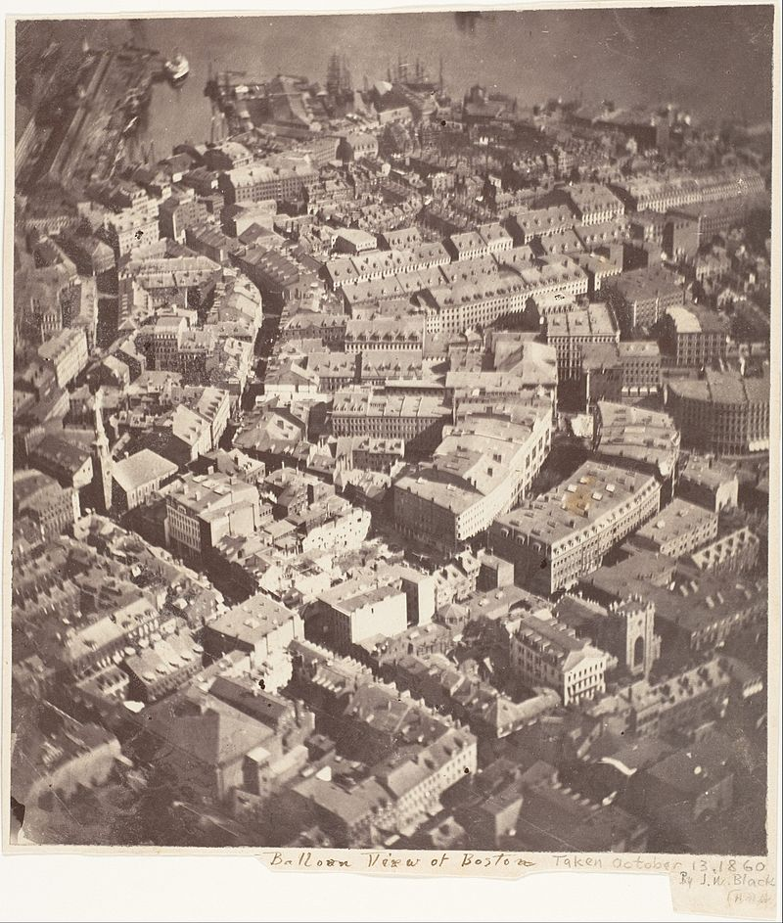
Ilustracja 3: Zdjęcie lotnicze Bostonu - James Wallace Black, 1860 [8]
Kolejne lata przyniosły wiele usprawnień w fotografii. Sprzęt stawał się coraz mniejszy, co umożliwiało wzniesienie go w powietrze bez konieczności użycia dużego balonu. W celu realizacji zdjęć lotniczych wykorzystywano na przykład latawce. W roku 1906 po trzęsieniu ziemi w San Francisco George R. Lawerence wykonał zdjęcie zdewastowanego miasta za pomocą zestawu połączonych ze sobą latawców. Niektórzy wykorzystywali też gołębie z niewielką kamerą montowaną na piersi.
W roku 1909 wykonano pierwsze zdjęcie z pokładu samolotu. Miało to miejsce we Włoszech, gdzie Wilbur Wright będący w podróży biznesowej, zabrał na pokład pasażera z kamerą.
W czasie I Wojny Światowej fotografia lotnicza szybko wyparła odręczne szkice i rysunki. Wszelakie mapy wojenne tworzone były na podstawie zdjęć wykonanych z powietrza. Pod koniec wojny standardem było rejestrowanie linii frontu przynajmniej dwa razy dziennie.
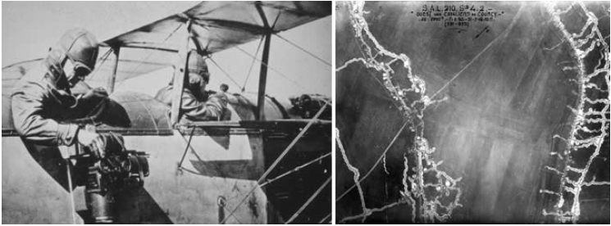Ilustracja 4: (Po lewej) Obserwator wykonujący zdjęcia lotnicze podczas I Wojny Światowej, (Po prawej) Zdjęcie lotnicze okopów z roku 1916 [9]

Okres międzywojenny przyniósł zwiększone zainteresowanie zdjęciami lotniczymi poza kręgami militarnymi. Amerykański biznesmen i wynalazca Sherman Fairchild na podstawie serii zdjęć z wykonanych z powietrza wykonał mapę lotniczą Manhattanu, która wzbudziła niemałe zainteresowanie i stała się komercyjnym sukcesem. Zaprojektowana przez niego kamera stała de facto się standardem w zdjęciach lotniczych. Warto wspomnieć, że znalazła się na pokładzie Apollo 15, 16 i 17, i wykonano nią zdjęcia powierzchni księżyca. [9a, 9b, 9c]
Współcześnie fotogrametria poza fotografią wykorzystuje też urządzenia takie jak sonar, radar lub lidar. Znalazła ona zastosowanie w wielu dziedzinach techniki. Poza kartografią wykorzystywana jest w architekturze, w policyjnych śledztwach, znalazła też zastosowanie w kontroli jakości. Meteorolodzy wspomagają się fotogrametrią aby zwiększyć dokładność prognoz. [9d] Fotogrametria jest też chętnie wykorzystywana w przemyśle rozrywkowym np. w filmach wykorzystujących CGI (Computer-Generated Imagery). Również producenci gier komputerowych coraz częściej sięgają po tę technikę. Przykładem może być gra studia EA DICE Star Wars Battlefront, gdzie wiele modeli generowanych było na podstawie rekwizytów filmowych. [9e]

Dron

Wykorzystane algorytmy

Detekcja punktów charakterystycznych
Cecha (ang. features) w obrazie cyfrowym jest to konfiguracja pikseli układająca się w określone struktury. Mogą to być krawędzie, linie, rogi bądź też tekstury. Istotne własności cech to między innymi:
- niewielka wrażliwość na rotację i translację,
- odporność na zmianę oświetlenia,
- odporność na szum.
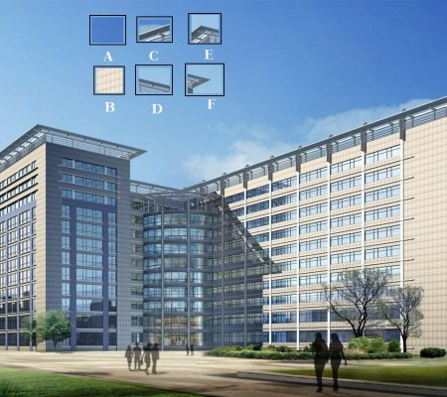
Ilustracja 5: Obraz przedstawiający kandydatów na cechy [11]
Na obrazie powyżej przedstawiono kilka fragmentów obrazu. Fragmenty A i B nie mogą stanowić dobrych cech, ponieważ składają się z pikseli o jednolitej wartości. W przypadku C i D można wyodrębnić charakterystyczne linie, jednak na obrazie można znaleźć wiele podobnych fragmentów (przesuwając okno wzdłuż krawędzi). Dobrymi cechami są natomiast fragmenty E i F, będące wierzchołkami, ponieważ bardzo łatwo jednoznacznie je zidentyfikować.
Zastosowanie cech obiektu pozwala znacząco zredukować rozmiar danych niezbędnych do jego opisu. Dzięki temu możliwe staje się efektywne wyszukiwanie i śledzenie go na kolejnych klatkach strumienia wideo. Przetwarzanie obrazu piksel po pikselu nawet przy obecnej prędkości komputerów jest wysoce niewydajne.
Wyznaczenie cech polega najczęściej na analizie zmiany wartości pikseli bądź też na wyliczeniu statystyk wartości w kołowym obszarze wokół danego piksela. Po zastosowaniu progowania o ustalonej wartości, otrzymuje się cechy, zwane też punktami charakterystycznymi. [10]
Istnieje wiele algorytmów detekcji punktów charakterystycznych. Są to między innymi:
- detektor Harrisa,
- SIFT,
- SURF,
- BRIEF,
- ORB.

Algorytm SIFT
Algorytm SIFT (scale-invariant feature transform) został zaprezentowany w 2004 roku przez Davida Lowe. Bazuje on na piramidzie DoG (Difference of Gaussian), która ma aproksymować operację LoG. Dzięki temu udało się uzyskać niewrażliwość na zmianę skali. Obrazy tworzące piramidę są uzyskiwane poprzez odjęcie dwóch obrazów powstałych poprzez zastosowanie filtracji gaussowskiej o różnych wartościach parametru σ na obrazie wejściowym. Piramida podzielona jest na oktawy.
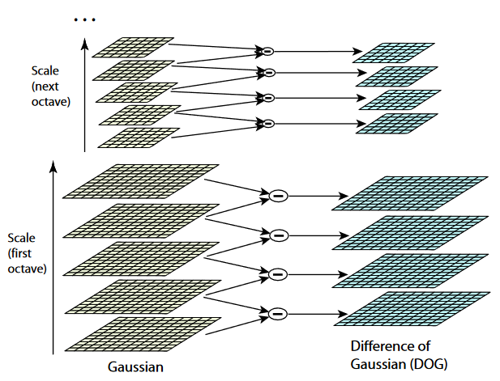Ilustracja 6: Piramida DOG [12]
Jedna oktawa składa się z obrazów o takiej samej rozdzielczości, zmienia się natomiast filtr Gaussa. Każda kolejna oktawa składa się natomiast z obrazów mniejszych od poprzedniej. Następnie w tak uzyskanej piramidzie wyszukuje się lokalne maksima i minima i poddaje je ograniczeniom jasności i położenia (nie mogą leżeć wzdłuż linii prostej). Pozwala to na wykrycie punktów charakterystycznych w różnych skalach. Dla wyznaczonych punktów obliczany jest wektor cech stanowiący histogram gradientów liczonych w ich otoczeniu. Cechy te mają ograniczoną podatność na zmianę oświetlenia i obrót. [12,13]
Algorytm został opatentowany w Kanadzie przez Uniwersytet Kolumbii Brytyjskiej. Ze względu na duże zapotrzebowanie na moc obliczeniową powstał algorytm SURF (speeded-up robust features), który jest kilkukrotnie szybszy niż SIFT.

Algorytm SURF
<!OPISZ OBRAZ CAŁKOWY I FALKI MOŻE TEŻ>
Algorytm SURF został zaprezentowany w roku 2006 przez H. Bay, T. Tuytelaars i L. Van Gool w artykule „SURF: Speeded Up Robust Fetures”. Miał stanowić wydajniejszą alternatywę dla algorytmu SIFT.
Detektor opiera się na Hesjanie o następującej postaci:

Gdzie L stanowi konwolucję z Gaussowskiej drugiej pochodnej obliczonej dla obrazu. W przeciwieństwie do SIFT, SURF aproksymuje LoG filtrem uśredniającym Box Filter. Zaletą takiego podejścia jest fakt, że filtracja może być przeprowadzona za pomocą obrazów całkowych. Może też być przeprowadzona równolegle dla obrazów w różnych skalach.
Deskryptor do określenia orientacji wykorzystuje falki w kierunku poziomym i pionowym.
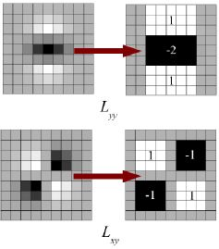
Ilustracja 7: Falki wykorzystane przez SURF
Po zastosowaniu do nich odpowiadających wag gaussowskich, rysowane są w przestrzeni jak na ilustracji <PODAJ NUMER>. Dominująca orientacja jest wyznaczana poprzez obliczenie sumy odpowiedzi wszystkich falek w oknie przesuwnym (szary obszar) o kącie 60 stopni.
Do opisu cech ponownie wykorzystywane są falki. Pod uwagę brane jest sąsiedztwo punktu charakterystycznego większe niż do określenia orientacji. Dzielone jest ono na obszary 4x4. Następnie na takim obszarze liczone są falki i tworzone jest następujący wektor stanowiący opis cech punktu:

Analizy pokazują, że SURF jest około 3-krotnie szybszy niż SIFT, przy jakości wyników gorszej o około 10%. <!POTRZEBNE ŹRÓDŁO> Podobnie jak SIFT jest chroniony patentem. [14]
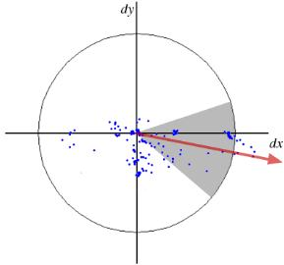
Ilustracja 8: Przestrzeń służąca do wyznaczenia orientacji w algorytmie SURF

Algorytm ORB
ORB (Oriented FAST and Rotated BRIEF) stanowi połączenie detektora punktów charakterystycznych FAST oraz deskryptora BRIEF z pewnymi modyfikacjami zwiększającymi wydajność. Opis algorytmu zostanie więc poprzedzony krótkim opisem poszczególnych algorytmów.

Detektor FAST
Detektor FAST (Features from accelerated segment test), jak sama nazwa wskazuje, cechuje się bardzo dużą szybkością działania. Dzięki możliwości zastosowania maszynowego uczenia, jego działanie może być jeszcze bardziej efektywne.
Detektor operuje na obrazach w skali szarości. Bazuje na okręgu złożonym z 16 pikseli, gdzie jego środek stanowi piksel będący kandydatem na punkt charakterystyczny.
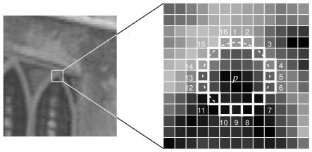
Ilustracja 9: 16-punktowy okrąg służący do klasyfikacji punktu w algorytmie FAST
Piksel p jest uznawany za wierzchołek, jeśli istnieje ciąg n pikseli na okręgu, których wartość jest jednocześnie większa od I_{p} + t lub mniejsza od I_{p} + t, gdzie I_{p} to wartość piksela w punkcie p.
Dodatkowo można zastosować test pozwalający na szybką eliminację dużej ilości punktów, które nie stanowią wierzchołków. Najpierw sprawdzane są piksele 1, 9 i jeżeli wartość obydwóch spełnia warunek przedstawiony w poprzednim akapicie, to sprawdzane są piksele 5 i 13. Jeżeli co najmniej 3 punkty spełniają warunek, to należy wykonać pełen test.
Możliwe jest zastosowanie też uczenia maszynowego. W tym celu dla wszystkich obrazów uczących stosuje się pełen algorytm FAST. Dla każdego punktu na każdym obrazie zapamiętywany jest okrąg 16 punktów, z którego tworzony jest wektor P. Jest on następnie dzielony na 3 podzbiory na podstawie wartości piksela względem punktu środkowego p: P_{d} (ciemniejszy), P_{b} (jaśniejszy) lub P_{s} (podobny). Następnie wykorzystywany jest algorytm ID3 (drzewo decyzyjne), za pomocą którego wybierany jest podzbiór, który niesie najwięcej informacji o tym, że piksel jest punktem charakterystycznym. Operacja jest powtarzana jest rekursywnie aż entropia wyniesie zero. Tak stworzone drzewo wykorzystywane jest do detekcji punktów charakterystycznych na innych obrazach. [15]

Deskryptor BRIEF
Deskryptor BRIEF (Binary Robust Independent Elementary Features) oparty jest o binarne łańcuchy. Zaletą takiego rozwiązania jest szybkość działania. W celu porównania i powiązania ze sobą dwóch takich deskryptorów, wykorzystuje się odległość Hamminga, której obliczenie polega na wykonaniu operacji XOR oraz zliczaniu liczby bitów. Operacje to są bardzo szybkie na nowoczesnych procesorach wyposażonych w instrukcje SSE.
W przeciwieństwie do innych deskryptorów wymagających najpierw obliczenia poszczególnych cech, by później przekonwertować je do binarnych stringów, deskryptor BRIEF znajduje je bezpośrednio. W tym celu fragment obrazu wejściowego jest rozmywany, a następne wybierany jest z niego zestaw par punktów. Następnie wykonywana jest pewna operacja porównywania pikseli, która zwraca wynik 1 lub 0. Operację tę powtarza się dla wszystkich par otrzymując w ten sposób łańcuch binarny.
BRIEF jako deskryptor nie jest w stanie wyznaczyć punktów charakterystycznych, dlatego wymaga uprzedniego użycia detektora, takiego jak np. FAST. [17]

ORB
ORB stanowi fuzję poprzednio opisanych algorytmów. W celu detekcji wykorzystuje algorytm FAST. Detektor dodatkowo uporządkowuje i wybiera N najlepszych punktów za pomocą metody Harrisa. Ponieważ FAST nie oblicza orientacji, jest ona liczona na podstawie intensywności centroidy fragmentu obrazu, którego środek stanowi wykryty wierzchołek. Orientację stanowi kierunek wektora idącego od środka do centroidu.
Jako deskryptor wykorzystano BRIEF, który rotuje swój wzorzec. Dzięki temu uzyskano niezmienność wobec rotacji. Algorytm BRIEF jest „kierowany” zgodnie z orientacją wykrytych punktów. Dla każdego zestawu cech z n binarnych testów w pozycjach (x_{i}, y_{i}) definiowana jest macierz S o rozmiarze 2 x n, która zawiera koordynaty tych pixeli. Następnie na podstawie orientacji znajdowana jest macierz obrotu za pomocą której otrzymuje macierz S_{θ} (obróconą macierz S). Kąt obrotu jest dyskretyzowany do 12 stopni i tworzona jest tablica wzorców obliczonych przez BRIEF. Jeżeli orientacja punktu charakterystycznego jest stała pomiędzy kolejnymi obrotami, to odpowiedni zbiór punktów S_{θ} jest wykorzystany do obliczenia deskryptora.

Platforma sprzętowa

Intel Aero

Intel Aero Compute Board
Intel Aero Compute Board jest jednopłytkowym komputerem wyposażonym w 64-bitowy, 4-rdzeniowy procesor Intel Atom x7-Z8750. Jest on dedykowany do zastosowań w bezzałogowych systemach powietrznych (UAV). Komputer wyposażony jest w liczne interfejsy i dużą ilość pamięci wewnętrznej. Jego główne cechy przedstawiono poniżej:
- Wi-Fi (802.11ac),
- wsparcie dla wielu kamer w tym Intel RealSense,
- 4 GB pamięci LPDDR3-1600,
- 32 GB pamięci eMMC,
- slot na kartę pamięci microSD,
- wejścia/wyjścia ogólnego przeznaczenia,
- układ FPGA Altera MAX10.
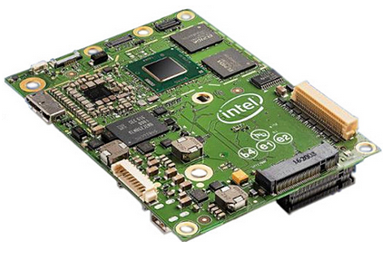Ilustracja 10: Komputer Intel Aero Compute Board [19]
Komputer wspiera system operacyjny Yocto oraz Ubuntu w wersji 16.04.3. W przypadku Ubuntu jest to pełna wersja desktopowa.. Dostęp do systemu można uzyskać za pomocą połączenia bezprzewodowego np. za pośrednictwem SSH bądź VNC, lub bezpośrednio podłączając komputer do monitor kablem HDMI. Ponieważ urządzenie dysponuje jedynie jednym portem USB, konieczne staje się wykorzystanie huba, aby móc wykorzystać jednocześnie klawiaturę i myszkę. [19]
Ze względu na relatywnie dużą moc obliczeniową (w porównaniu np. do Raspberry Pi 3), na komputerze można komfortowo pracować i rozwijać docelową aplikację.

Kamera Intel RealSense R200
Intel RealSense R200 jest to urządzenie składające się z projektora podczerwonej wiązki laserowej oraz trzech kamer: dwóch kamer rejestrującej obraz w podczerwieni i jednej rejestrującej obraz w kolorze. Urządzenie poza obrazem podczerwonym i kolorowym udostępnia użytkownikowi dostęp do obrazu głębi. W tym przypadku wartość każdego piksela oznacza odległość punktu od kamery (w przeciwieństwie do tradycyjnej kamery, gdzie każdy piksel niesie informację o kolorze lub jasności).
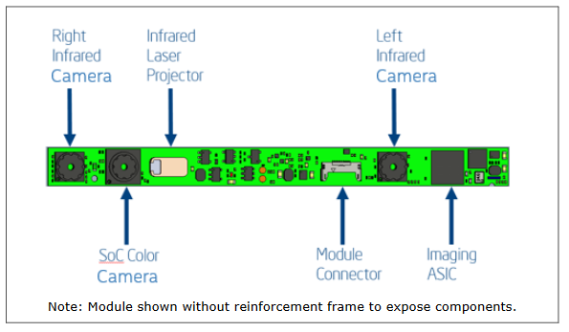Ilustracja 11: Elementy składowe kamery [20]
Do stworzenia obrazu głębi kamera wykorzystuje technikę stereowizji. W tym celu w urządzeniu zastosowano układ ASIC, który przetwarza obraz z obydwóch kamer podczerwieni. Kamera dodatkowo wyposażono jest w projektor laserowy, który poprawia działanie w przypadku obszarów pozbawionych tekstury.
Kamera pozwala na rejestrowanie obrazu kolorowego w rozdzielczości 1920x1080 w 30 klatkach na sekundę lub w 640x480 w 60 klatkach na sekundę. W przypadku kamer podczerwieni dostępne rozdzielczości to 332x252, 492x372 i 640x480 w 30 lub 60 klatkach na sekundę. Głębia jest rejestrowana w rozdzielczościach 320x240, 480x360 lub 628x468 również w 30 lub 60 klatkach, Urządzenie umożliwia zsynchronizowany dostęp do poszczególnych rodzajów obrazów.
Deklarowany zakres odległości dla głębi to 0,5m do 3.5m.
Ze względu na duże wymagania odnośnie przepustowości kamera wykorzystuje protokół USB 3.0. [20]

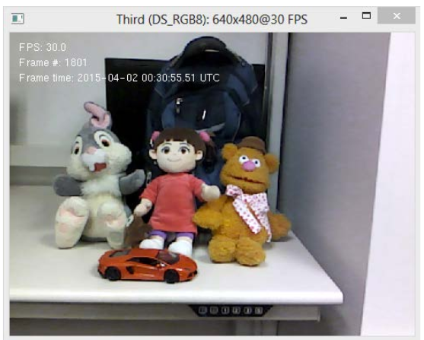Ilustracja 12: Przykładowy obraz RGB z kamery R200 [20]
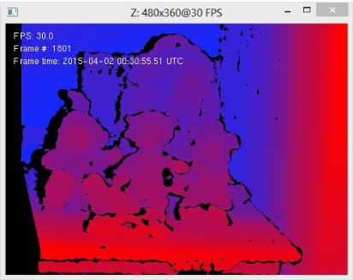Ilustracja 13: Przykładowy obraz głębi z kamery R200 [20]

Dronecode Platform
Dronecode Platform to platforma mająca na celu stworzenie kompletnego ekosystemu dla dronów wliczając w to sprzętowe kontrolery lotu, oprogramowanie autopilota, narzędzia do kontrolowania i monitorowania lotu z ziemi oraz interfejs programistyczny dla zaawansowanych zastosowań. W skład Dronecode Platform wchodzą następujące projekty:
- MAVLink – komunikacja
- PX4 – autopilot
- QGroundControl – kontrolowanie/monitorowanie lotu i parametrów drona, aktualizacja oprogramowania, planowanie misji
- Pixhawk, Qualcomm Snapdragon Flight, Intel Aero Ready to Fly Drone – platformy sprzętowe obsługujące wcześniej przedstawione oprogramowanie
- ROS Gazebo Simulator, JmavSim, AirSim, X-Plane – oprogramowanie umożliwiające symulację [30]

PX4
PX4 to otwartoźródłowe oprogramowanie dla pojazdów bezzałogowych. Umożliwia kontrolowanie wielu różnych typów pojazdów wliczając w to pojazdy latające takie jak stałopłatowce lub o wielu wirnikach np. quadrocoptery, pojazdy lądowe czy tez poruszające się pod wodą.
PX4 zostało stworzone początkowo z myślą o kontrolerach Pixhawk, jednak obecnie może być ono uruchomione na wielu innych platformach wliczając to komputery z zainstalowanym systemem operacyjnym Linux.
Podstawowa konfiguracja zakłada wykorzystanie czujników takich jak żyroskop, akcelerometr, magnetometr oraz barometr. Opcjonalnie wymagany jest GPS by możliwe było wykorzystanie trybów automatycznych. Dodatkowo PX4 wymaga sprzętowej jednostki ESC (Electronic Speed Controller), która na podstawie sygnału z kontrolera lotu steruje silnikami pojazdu. [31]

LIDAR
LIDAR jest czujnikiem optycznym służącym do pomiaru odległości. Wykorzystuje on światło laserowe które najpierw emituje, a następnie dokonuje pomiaru czasu, w jakim odbita wiązka lasera powróciła do odbiornika. Ponieważ prędkość światła jest znana, można w ten sposób wyznaczyć odległość z dokładnością nawet poniżej 1 centymetra.
Na działanie LIDAR-u wpływ ma wiele czynników. Jest to przede wszystkim odległość, której stosunek do siły powracającego sygnału jest odwrotnością kwadratu odległości. Kolejnym z czynników jest rozmiar obiektu, wzajemna orientacja sensora i obiektu (siła odbitego sygnału spada, gdy obiekt jest pod kątem) oraz współczynnik odbicia. Materiały równomiernie rozpraszające światło takie jak papier czy matowe ściany bardzo dobrze współpracują z LIDAR-em. Materiały dobrze odbijające światło takie jak lustro czy szkło pod kątem, nie mogą nie zostać wykryte przez LIDAR, ponieważ wiązka lasera nie rozprasza się równomiernie w efekcie czego może ominąć odbiornik.
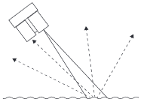Ilustracja 14: LIDAR oraz materiał rozpraszający światło
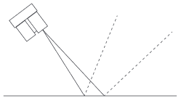Ilustracja 15: LIDAR oraz materiał odbijający światło
[http://static.garmin.com/pumac/LIDAR_Lite_v3_Operation_Manual_and_Technical_Specifications.pdf]

LIDAR-Lite v3
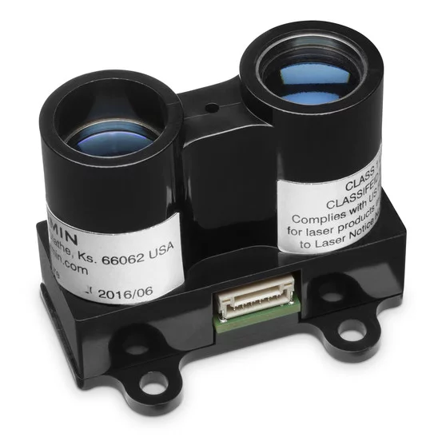Ilustracja 16: LIDAR-Lite v3 [https://static.garmincdn.com/en/products/010-01722-00/g/lf-lg.jpg]
LIDAR-Lite v3 wyprodukowany przez firmę Garmin transmituje za pomocą lasera specjalną sygnaturę kodową zamiast pojedynczej wiązki, co według producenta zapewnia wysoce efektywny pomiar odległości, przy mocy lasera bezpiecznej dla oczu. Producent wykorzystuje własnościowe techniki przetwarzania sygnałów, które nie są publicznie dostępne. Urządzenie można obsługiwać za pomocą interfejsu I2C, bądź wejścia Mode, którego ściągnięcie do masy wyzwala pomiar, który następnie jest przekazywany za pomocą impulsu o czasie trwania proporcjonalnym do odległości (10 μs na 1 cm). Czujnik cechuje się zasięgiem do 40 m oraz dokładnością +/- 2.5 cm dla odległości poniżej 5 m, oraz +/- 10 cm dla odległości powyżej 5 m.
[http://static.garmin.com/pumac/LIDAR_Lite_v3_Operation_Manual_and_Technical_Specifications.pdf]

Scanse sweep V1.0
Scanse sweep V1.0 jest czujnikiem, który pozwala na skanowanie powierzchni w 360 stopniach z częstotliwością 1Hz. Urządzenie składa się z LIDAR-a Lite opisanego powyżej, umiejscowionego na obrotowej głowicy oraz układu sterującego w znajdującego się w podstawie. Urządzenie dysponuje interfejsem szeregowym UART, dzięki czemu może być wykorzystywane zarówno z komputerem PC jak i prostymi mikrokontrolerami. Dokładność jaką zapewnia urządzenie jest zgodna z opisem LIDAR-Lite v3.
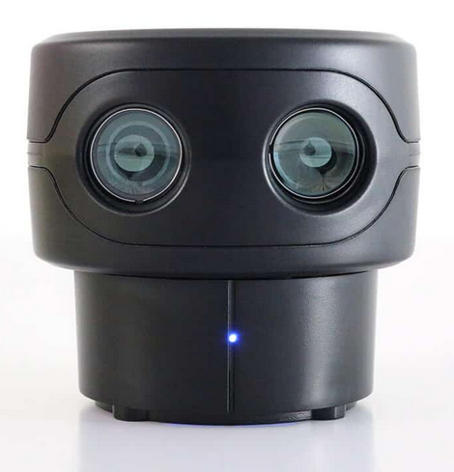Ilustracja 17: Scanse sweep V1.0
[https://scanse.io/]

Implementacja

Uruchomienie platformy
W uruchomieniu pewne problemy sprawiał LIDAR Lite. Domyślnie powinien on być podłączony do udostępnionej magistrali I2C, w której rolę mastera pełni kontroler lotu. Dzięki temu pomiary mogą być automatycznie przetwarzane przez istniejące już oprogramowanie i odczytane przez główny komputer. Niestety testy pokazały, iż lidar zachowuje się w nieprzewidywalny sposób. Występowały liczne impulsy o amplitudzie wielokrotnie przekraczającej mierzoną odległość. Innym razem lidar pokazywał zerową odległość. Ponieważ pełni on kluczową rolę w pomiarze wysokości drona, zdecydowano się na obsłużenie go w sposób „ręczny”. Główny komputer umożliwia podłączenie urządzenia po magistrali I2C, jednak niezbędne jest skonfigurowanie wbudowanego układu FPGA. Zadanie to okazało się nietrywialne, dlatego też zdecydowano się na prostsze w implementacji podejście.
Jako mastera wykorzystano moduł NodeMCU z mikrokontrolerem ESP8266 umożliwiającym komunikację bezprzewodową za pomocą standardu WiFi. Do napisania aplikacji wykorzystano język MicroPython, który umożliwia szybkie prototypowanie bez konieczności rekompilacji kodu źródłowego.
Aplikacja składa się z prostej maszyny stanów. Początkowo urządzenie próbuje podłączyć się do zaprogramowanej uprzednio sieci WiFi, gdzie Hotspot stanowi główny komputer IntelAero, a następnie w pętli odczytuje pomiary z lidaru i wysyła je za pośrednictwem UDP na adres 255.255.255.255 (broadcast) na porcie 6969. Dzięki temu każde urządzenie podłączone do sieci WiFi jest w stanie odczytać obecną odległość. Częstotliwość pomiaru ustalana jest przez zmienną w kodzie źródłowym i nie może być zmieniana w trakcie działania aplikacji. Finalnie zastosowano wartość 20 Hz.
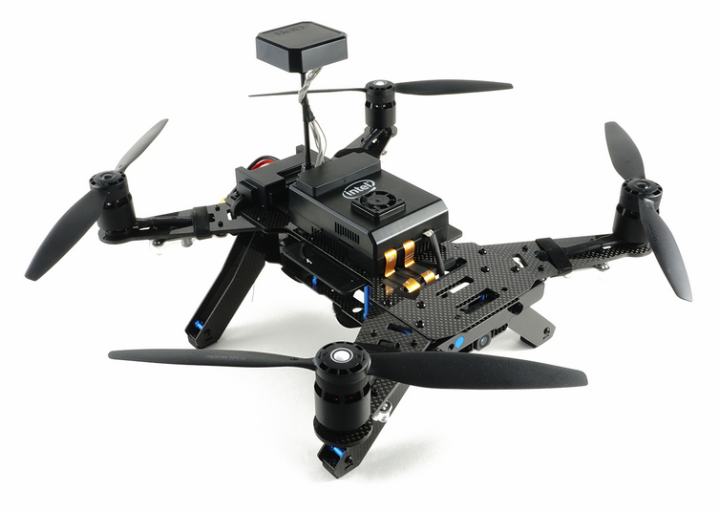
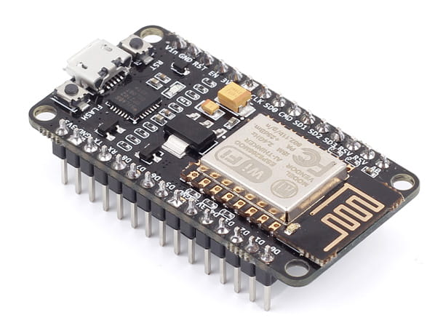
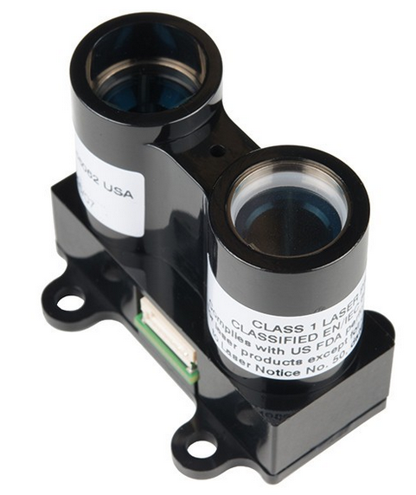
Ilustracja 18: Odczyt pomiaru z LIDAR Lite
I2C
WiFi

Wykorzystane narzędzia programistyczne

Stacja kontroli

Interfejs komunikacyjny

Rejestrowanie zdjęć

Implementacja algorytmu stabilizującego

Implementacja algorytmu sterującego

Testy i analiza działania

Porównanie dokładności pomiaru odległości LIDAR-u i kamery Intel RealSense
Sprawdzono, czy dokładność układów pomiarowych nie odbiega od danych katalogowych. W tym celu wykorzystano miarkę oraz tekturowe pudełko, którego odległość od czujnika była mierzona.
Intel RealSense R200
Deklarowany zakres pracy to 0.5 m – 3.5 m. Producent nie określa dokładności pomiaru. Ponieważ kamera zwraca nieco zaszumiony obraz, w celu pomiaru odległości ręcznie zaznaczano fragment testowego obiektu, a następnie liczona była z niego średnia wartość pikseli. Wyniki przedstawiono w tabeli poniżej.
Rzeczywista odległość [cm] | Zmierzona odległośc [cm] | Absolutna różnica [cm]
50 | 4 | 46
60 | 19 | 41
70 | 68 | 2
80 | 79 | 1
90 | 91 | 1
100 | 98 | 2
110 | 112 | 2
120 | 120 | 0
130 | 129 | 1
140 | 138 | 2
150 | 149 | 1
200 | 198 | 2
250 | 246 | 4
300 | 297 | 3
350 | 348 | 2
400 | 390 | 10
410 | 405 | 5
420 | 13 | 407
430 | 6 | 424

Z przeprowadzonych pomiarów widać, że faktyczny zakres pracy różni się od deklarowanego. Kamera zaczyna poprawnie mierzyć odległość od około 70 cm i kończy przy około 410 cm. Wpływ na pomiar mógł też mieć rozmiar mierzonego obiektu. Warto również wspomnieć, że testy odbywały się w dobrze oświetlonym pomieszczeniu. W przypadku gorszych warunków oświetleniowych, wyniki mogą się różnić. Maksymalna różnica między odległością zmierzoną a rzeczywistą wyniosła 10 cm.

LIDAR-Lite v3
Producent deklaruje dokładność na poziomie +/- 2.5 cm dla odległości poniżej 5 m, oraz +/- 10 cm dla odległości powyżej 5 m oraz zakres pracy do 40 m.
Rzeczywista odległość [cm] | Zmierzona odległośc [cm] | Absolutna różnica [cm]
1 | 1 | 0
2 | 2 | 0
3 | 3 | 0
4 | 4 | 0
5 | 5 | 0
6 | 6 | 0
7 | 7 | 0
8 | 8 | 0
9 | 9 | 0
10 | 10 | 0
20 | 20 | 0
30 | 30 | 0
40 | 40 | 0
50 | 50 | 0
60 | 60 | 0
70 | 70 | 0
80 | 80 | 0
90 | 90 | 0
100 | 100 | 0
200 | 200 | 0
300 | 299 | 1
400 | 398 | 2
500 | 499 | 1

Wyniki pokazują, że LIDAR jest o wiele dokładniejszym urządzeniem pomiarowym niż kamera. Jednak w przeciwieństwie do niej, rejestruje on jedynie odległość w jednym punkcie w przestrzeni.

Scanse sweep V1.0
Ponieważ układ ten zawiera LIDAR-Lite v3 jego parametry są identyczne.
Rzeczywista odległość [cm] | Zmierzona odległośc [cm] | Absolutna różnica [cm]
1 | 1 | 0
2 | 2 | 0
3 | 3 | 0
4 | 4 | 0
5 | 5 | 0
6 | 6 | 0
7 | 7 | 0
8 | 8 | 0
9 | 9 | 0
10 | 10 | 0
20 | 20 | 0
30 | 30 | 0
40 | 40 | 0
50 | 50 | 0
60 | 60 | 0
70 | 70 | 0
80 | 80 | 0
90 | 91 | 1
100 | 102 | 2
200 | 204 | 4
300 | 306 | 6
400 | 408 | 8
500 | 513 | 13

Wyniki pokazują mniejszą dokładność niż w przypadku samego LIDAR-Lite. Należy jednak wspomnieć, iż lidar znajduje się na obrotowej głowicy, która w trakcie pomiaru znajduje się w ruchu. Ponieważ interfejs programistyczny zwraca listę punktów, możliwy jest wybór próbki zebranej pod znanym kątem. Urządzenie jednak w trakcie pracy wpada w drgania co utrudnia precyzyjne ustawienie względem obiektu. W przypadku większych odległości, nawet niewielka zmiana kąta powoduje, że mierzona jest długość przeciwprostokątnej trójkąta, którego wierzchołki stanowią czujnik, środek obiektu oraz miejsce, w które rzeczywiście skierowany jest czujnik.

Porównanie jakości działania algorytmów stabilizujących

Sprawdzenie działania algorytmu sterującego

Porównanie działania oprogramowania do generowania obrazów fotogrametrycznych

Podsumowanie

Spis ilustracji

Spis tabel

Spis wzorów

Literatura

Dodatek A. Spis zawartości dołączonej płyty CD

Testy

Podsumowanie

Spis ilustracji
Ilustracja 1: Rodzaje zmęczenia. [na podstawie 3] 5
Ilustracja 2: Rozmieszczenie charakterystycznych wskaźników emocji u kierowcy. [5] 7
Ilustracja 3: Cechy obrazów. [9] 9
Ilustracja 4: Zastosowanie algorytmu Facial Landmark Detection. [12] 10
Ilustracja 5: Zbiór 68 punktów używanych do opisu twarzy w bazie danych IBUG. [11] 10
Ilustracja 6: Otwarte i zamknięte oko z punktami charakterystycznymi pi. [13] 11
Ilustracja 7: Schemat prezentujący działanie systemu wykrywającego zmęczenie. 12
Ilustracja 8: Raspberry Pi 3 Model B. [14] 13
Ilustracja 9: Schematyczne zastosowanie filtra IR-CUT w ciągu dnia i w nocy. [18] 14
Ilustracja 10: Kamera Waveshare RPi IR-CUT. [19] 15
Ilustracja 11: Schemat elektroniczny układu sygnalizującego zmęczenie. 16
Ilustracja 12: Realizacja układu elektronicznego. 17
Ilustracja 13: Działanie mechanizmu regulacji kąta nachylenia kamery. 17
Ilustracja 14: Obudowa Raspberry z przymocowanym uchwytem kamery. 18
Ilustracja 15: Schemat komunikacji z detektorem zmęczenia. 19
Ilustracja 16: Diagram klas UML dla aplikacji dla systemu wbudowanego. 26
Ilustracja 17: Schemat blokowy algorytmu detekcji zmęczenia. 27
Ilustracja 18: Przykładowy przebieg napięcia na diodzie LED i buzzerze w czasie. 28
Ilustracja 19: Główne okno aplikacji diagnostycznej. 30
Ilustracja 20: Okno zmiany wartości zmiennej. 31
Ilustracja 21: Wybór koloru przebiegu dla zmiennej. 32
Ilustracja 22: Porównanie działania funkcji rysowania prostokąta otaczającego twarz. 32
Ilustracja 23: Porównanie fragmentu przebiegu w aplikacji (góra) i przebiegu wygenerowanego w aplikacji LibreOffice Calc na podstawie eksportowanej tabeli csv (dół). 33
Ilustracja 24: Montaż systemu wykrywającego zmęczenie nad kierownicą. 35
Ilustracja 25: Montaż systemu wykrywającego zmęczenie nad konsolą środkową. 35
Ilustracja 26: Montaż systemu wykrywającego zmęczenie za kierownicą. 36

Spis tabel
Tabela 1: Funkcje protokołu wymiany danych. 21
Tabela 2: Patrzenie na wprost - wyniki testu dla montażu nad kierownicą. 37
Tabela 3: Patrzenie na wprost - wyniki testu dla montażu nad konsolą środkową. 37
Tabela 4: Patrzenie na wprost - wyniki testu dla montażu za kierownicą. 37
Tabela 5: Rozglądanie się w lewo i w prawo - wyniki testu dla montażu nad kierownicą. 38
Tabela 6: Rozglądanie się w lewo i w prawo - wyniki testu dla montażu nad konsolą środkową. 38
Tabela 7: Rozglądanie się w lewo i w prawo - wyniki testu dla montażu za kierownicą. 38
Tabela 8: Kręcenie kierownicą - wyniki testu dla montażu nad kierownicą. 39
Tabela 9: Kręcenie kierownicą - wyniki testu dla montażu nad konsolą środkową. 39
Tabela 10: Kręcenie kierownicą - wyniki testu dla montażu za kierownicą. 39
Tabela 11: Zamknięcie oczu na ustalony czas z głową skierowaną na wprost - wyniki testu dla montażu nad kierownicą. 39
Tabela 12: Zamknięcie oczu na ustalony czas z głową skierowaną na wprost - wyniki testu dla montażu nad konsolą środkową. 40
Tabela 13: Zamknięcie oczu na ustalony czas z głową skierowaną na wprost - wyniki testu dla montażu za kierownicą. 40
Tabela 14: Zamknięcie oczu na ustalony czas z opuszczoną głową - wyniki testu dla montażu nad kierownicą. 40
Tabela 15: Zamknięcie oczu na ustalony czas z opuszczoną głową - wyniki testu dla montażu nad konsolą środkową. 41
Tabela 16: Zamknięcie oczu na ustalony czas z opuszczoną głową - wyniki testu dla montażu za kierownicą. 41

Spis wzorów
Wzór 1: Eye Aspect Ratio 11

Literatura
[1] https://sjp.pwn.pl/sjp/fotogrametria;2459958.html
[2] Perspektywa w fotografii. W: www.szerokikadr.pl [on-line]. [dostęp 2018-07-20]. (https://pl.wikipedia.org/wiki/Perspektywa_powietrzna)
[6] https://www.merriam-webster.com/dictionary/phototheodolite
[7]http://rubens.anu.edu.au/htdocs/surveys/charlotte/0340/034077.JPG
[8]https://en.wikipedia.org/wiki/James_Wallace_Black#/media/File:Boston,_as_the_Eagle_and_the_Wild_Goose_See_It.jpg
[9]https://papa.clubexpress.com/content.aspx?page_id=22&club_id=808138&module_id=158950&sl=1202252340
[9a]https://aerometrex.com.au/photogrammetry/a-brief-history-of-aerial-photogrammetry/
[9b]https://www.pixprocessing.com/photogrammetry-history/
[9c]https://papa.clubexpress.com/content.aspx?page_id=22&club_id=808138&module_id=158950&sl=1202252340
[9d]https://www.asprs.org/wp-content/uploads/pers/1953journal/jun/1953_jun_413-417.pdf
[9e]http://starwars.ea.com/starwars/battlefront/news/how-we-used-photogrammetry
[10] Metody wyszukiwania punktów charakterystycznych i wyznaczania ich cech <!TODO>
[11] Dokumentacja biblioteki OpenCV [Online], [dostęp 07.04.2019], dostępny w internecie: https://docs.opencv.org/3.1.0/df/d54/tutorial_py_features_meaning.html
[12] https://people.eecs.berkeley.edu/~malik/cs294/lowe-ijcv04.pdf
[13] http://www.ia.agh.edu.pl/~piotrus/AGH/Artykuly/Moje/Pawlik_Mikrut_Slok06.pdf
[14] https://docs.opencv.org/3.0-beta/doc/py_tutorials/py_feature2d/py_surf_intro/py_surf_intro.html
[15] https://docs.opencv.org/3.0-beta/doc/py_tutorials/py_feature2d/py_fast/py_fast.html
[17] https://www.cs.ubc.ca/~lowe/525/papers/calonder_eccv10.pdf
[19] Opis produktu Intel Aero Compute Board [Online], Intel, [dostęp 24.03.2019], dostępny w internecie: https://software.intel.com/en-us/aero/compute-board
[20] Dokumentacja techniczna kamery Intel RealSense R200 [Online], Intel, [dostęp 24.03.2019], dostępna w internecie: https://software.intel.com/sites/default/files/managed/d7/
a9/realsense-camera-r200-product-datasheet.pdf
[30]https://www.dronecode.org/platform/
[31] https://docs.px4.io/en/getting_started/px4_basic_concepts.html

Dodatek A. Spis zawartości dołączonej płyty CD
Praca inżynierska - niniejszy dokument.
Kod źródłowy aplikacji dla systemu wbudowanego.
Kod źródłowy aplikacji diagnostycznej dla komputera PC.

